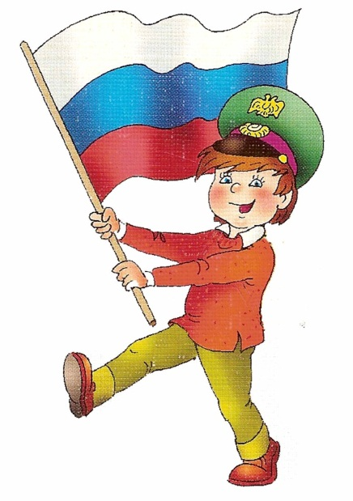
«Патриотическое воспитание дошкольников»
Нуриева Елена Сагитовна,
воспитатель МБДОУ «ДСОВ № 20» г.Усинска
(Республика Коми, город Усинск)

«Только тот, кто любит, ценит и уважает накопленное и сохраненное предшествующим поколением, может любить Родину, узнать ее, стать подлинным патриотом».
С. Михалков.
Патриотическое воспитание является одним из приоритетных задач. Оно направлено на формирование и развитие личности, обладающей качествами гражданина-патриота Родины и способной успешно выполнять гражданские обязанности в мирное и военное время.
Патриотизм – любовь к Родине, преданность ей, ответственность и гордость за нее, желание трудиться на ее благо, беречь и умножать ее богатства – эти чувства и особенности характера начинают формироваться уже в дошкольном возрасте. Невозможно воспитать чувства собственного достоинства, уверенность в себе, а, следовательно, полноценную личность без уважения к истории и культуре своего Отечества, к его государственной символике. Нельзя быть патриотом, не чувствуя личной связи с Родиной, не зная, как любили и берегли ее наши предки, наши деды и отцы. Нет сомнения в том, что уже в детском саду в результате целенаправленной воспитательной, систематической работы у детей могут быть сформированы элементы гражданственности и патриотизма.
Любовь маленького ребенка-дошкольника к Родине начинается с отношения к самым близким людям: отцу, матери, дедушке, бабушке, с любви к своему дому, улице, на которой он живет, детскому саду, городу. Трудно переоценить в этой связи целенаправленную работу с детьми, которая может проводиться в дошкольных образовательных учреждениях, по начальному формированию чувств гражданственности и патриотизма во взаимодействии с семьей.
В своей работе по патриотическому воспитанию я использую различные технологии:
- игровые;
- информационные;
- коммуникативные;
- проблемные;
- развивающего обучения;
- консультативные;
- визуальные;
- проектные;
- ИКТ.
- В работе по нравственно-патриотическому воспитанию особое место отвожу произведениям детской художественной литературе, русским народным играм, устному народному творчеству, народно-прикладному искусству.
Содержание работы по направлениям включает:
1. Формирование понятия у ребёнка семья, связь времён, составление родословной.
2. Знакомство с родным городом: значимыми объектами, природой, традициями.
Знакомство с профессиями.
3. Знакомство с государственной символикой города и других стран.
Знакомство с Россией, символикой России, наиболее значимыми историческими событиями народа.
4. Знакомство с героями сказок и их подвигами.
5. Знакомство с понятием патриотизм, героизм и их проявлениями.
Знакомство с устным народным творчеством: потешками, праздниками и обрядам, народным декоративно-прикладным искусством.
По итогам диагностики дети овладели, знаниями, усвоенными на занятиях и в повседневной жизни по нравственно-патриотическому воспитанию.
Проявляют активный интерес к прошлому и настоящему своего народа, своей семьи, родного города. Знают некоторые сведения об истории, достопримечательностях, знаменитых людях.
Имеют представления о природных богатствах края.
Проявляют интерес к стране, в которой живут.
Выражают положительное отношение к миру, к своему городу, дружбе, ко всему живому.
Стали внимательны к эмоциональному состоянию других, проявляют сочувствие, активно выражают готовность помочь.
Осуществляют элементарный самоконтроль. Дети становятся серьезней, ответственней. Наши дети должны знать историю своей страны.

Список рекомендуемой литературы:
1. Алешина Н.В. Патриотическое воспитание дошкольников. Конспекты занятий. М.: "Перспектива", 2008.
2. Гликман И.З. Воспитатика. Учебник для студентов педагогических вузов. Часть 1. М.: НИИ школьных технологий, 2009.
3. Козлова С.А., Куликова Т.А. Дошкольная педагогика: Учебник для студ. М.: "Академия", 2006.
4. Кондыринская Л.А. Патриотическое воспитание дошкольников. Московский институт повышения квалификации работников образования. Лаборатория дошкольного воспитания. М.: 1996.

